iSmart客户端使用说明
1 iSmart 手机端安装/注册
登录 iSmart 官网（http://ismart.hep.com.cn/），点击右上角的“客户端下载”后，点击“学生移动端”，在弹出的界面扫描学生移动端二维码即可下载安装。
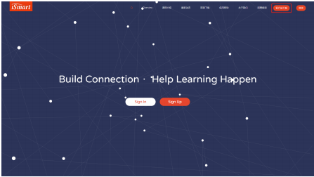
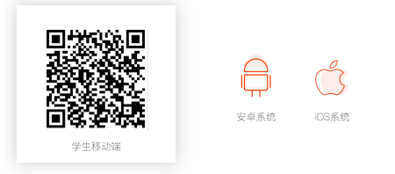
苹果手机用户也可在 App Store 搜索 “iSmart Learn”并下载安装。
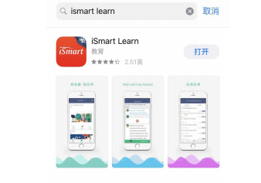
2 注册/登录
2.1 第一次启动
第一次启动客户端时，手机系统会弹出多个授权确认信息 （如“通知”、“使用麦克风”、 “使用相机”），请均选择允许。
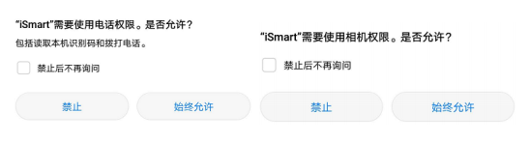
2.2 注册/登录
在 APP 界面中点击右下角“未登录”，选择“登录/注册”。
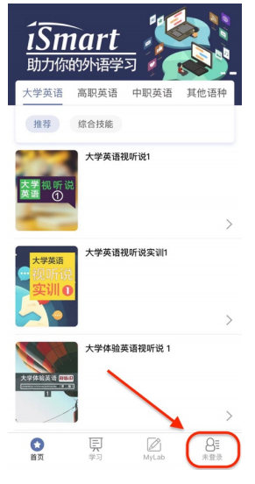
新用户选择“注册”，按照提示输入相关信息（请务必正确填写姓名以及学号），完成注册。
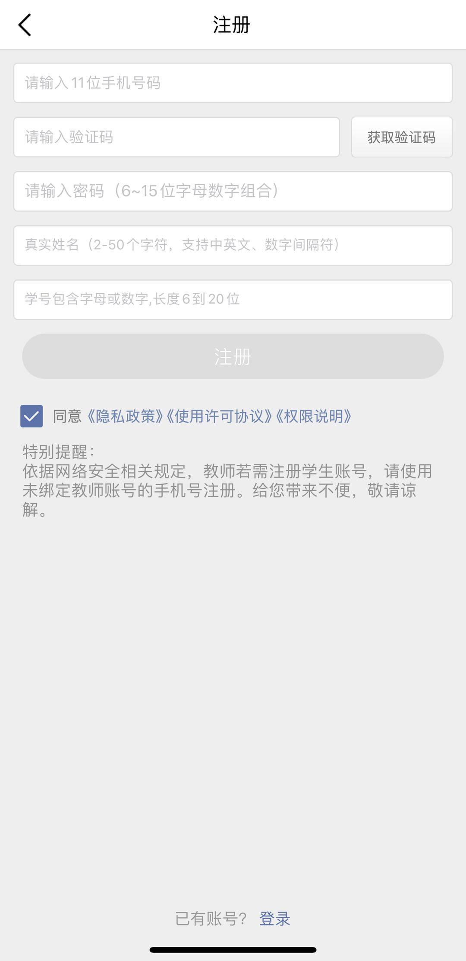
完成注册后，输入账号、密码登录即可。
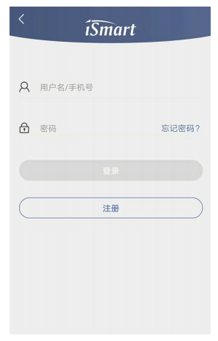
温馨提示：学号可通过登录中国石油大学(北京)克拉玛依校区迎新网（网址https://yx.cupk.edu.cn/Web/Account/StuLogin），输入本人高考准考证号和身份证号后六位，点击登录按钮后即可查询，学号为10位阿拉伯数字。
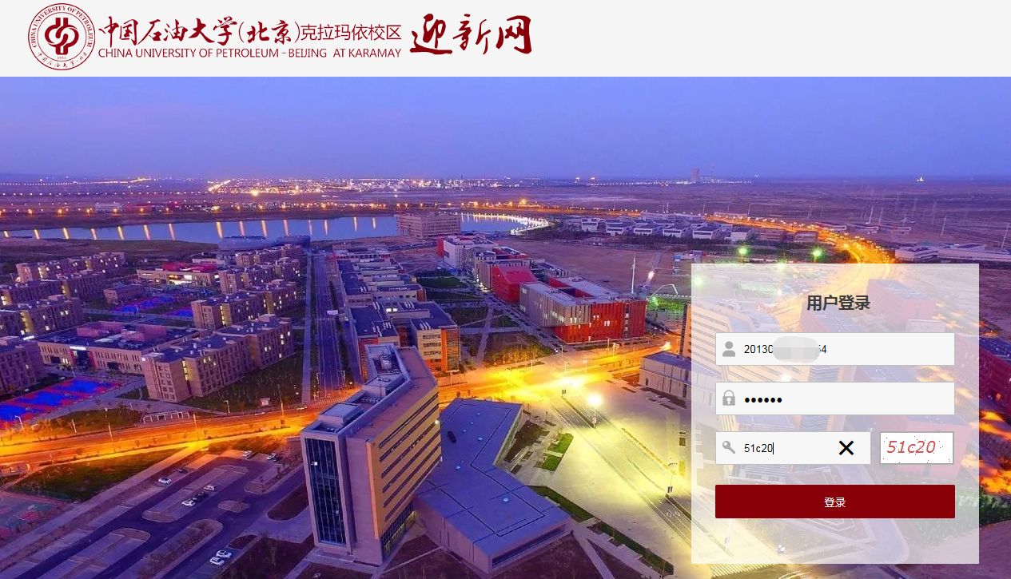
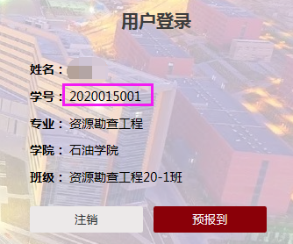
3 考试前准备
登录 iSmart 手机端后，进入“学习”页面，点击左上角的“课程码”，
石油学院2020级新生输入186478，点击查找，加入“石油学院2020级新生英语分级考试；
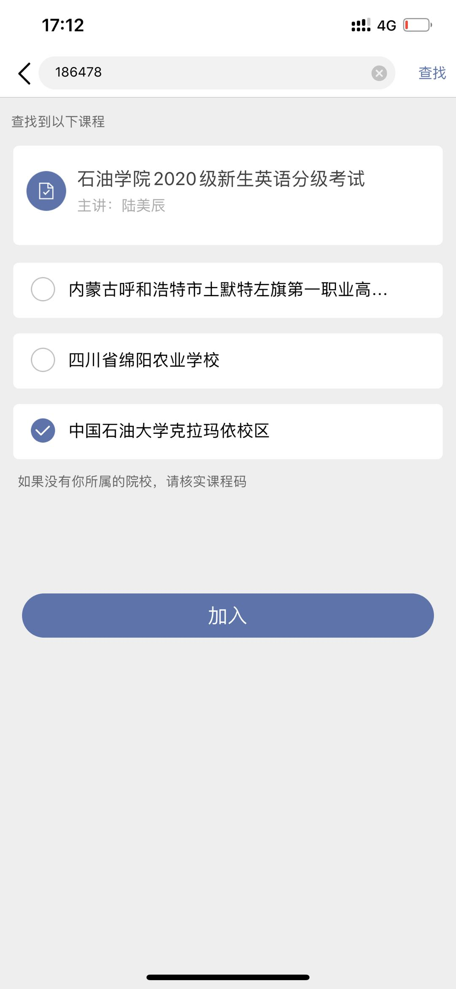
工学院2020级新生输入176102，点击查找，加入“工学院2020级新生英语分级考试”。
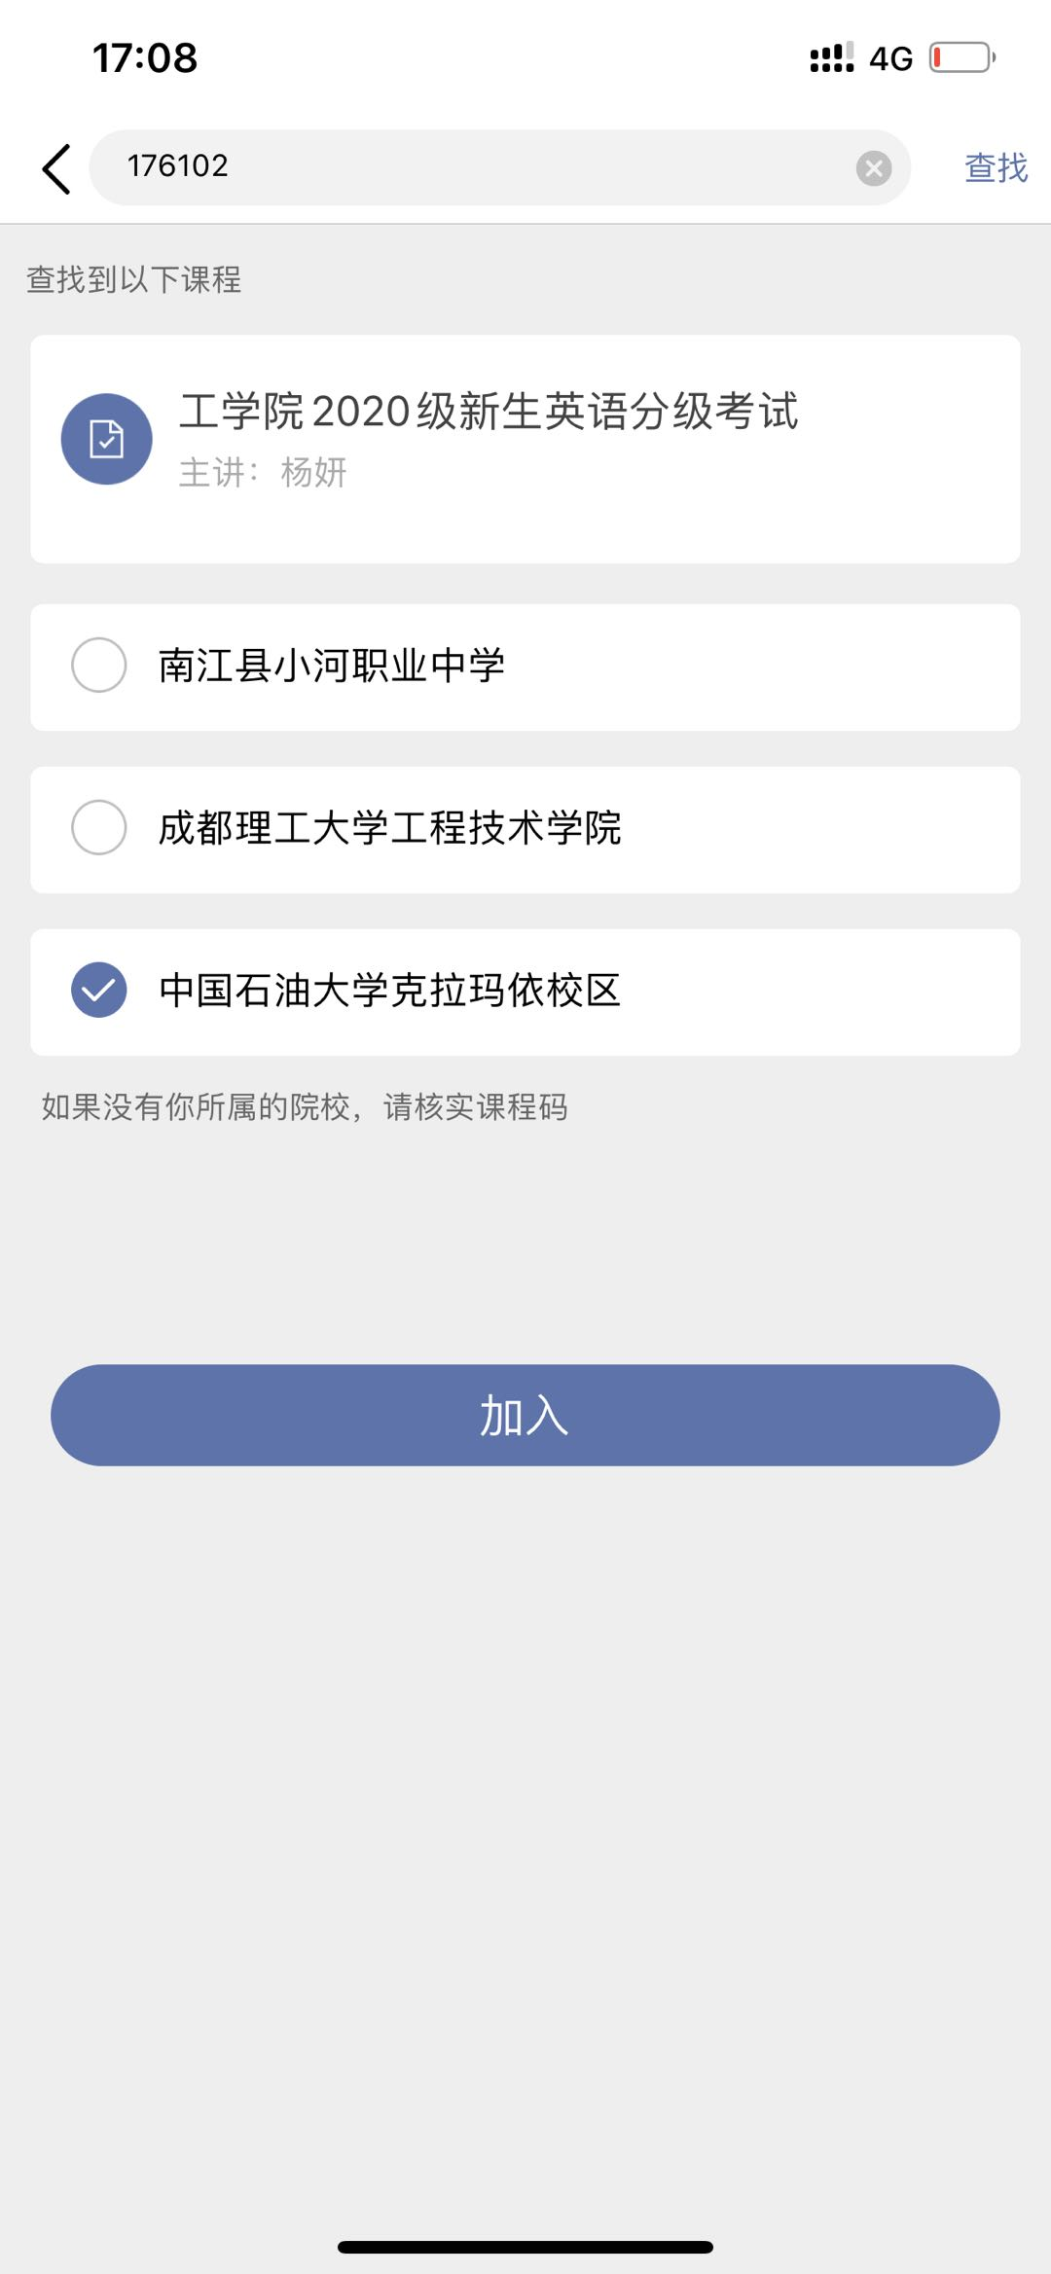
文理学院2020级新生输入115193，点击查找，加入“文理学院2020级非语言专业新生英语分级考试；
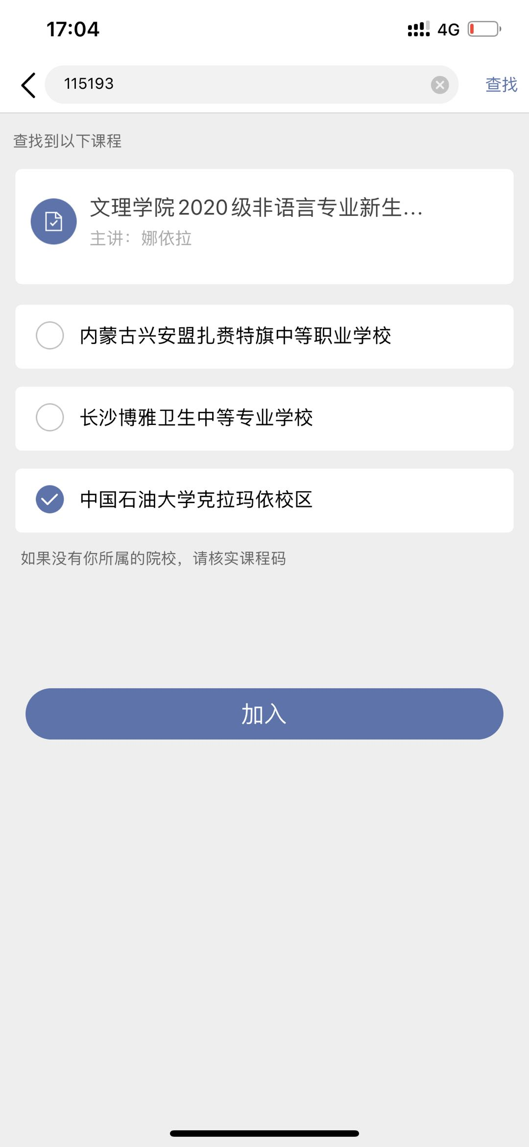

4 参加考试
点击课程中的“测验”模块，进入测验列表。测验分为“当前测验”和“往期测验”，选择“当前测验”中的“2020级新生英语分级考试”，即可开始作答。

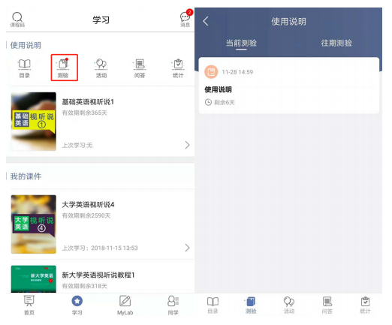
作答完毕后，点击提交按钮，完成测验。

请大家按时参加考试，并把控好考试时间。

文理学院外语系
2020年9月9日

